人教版物理（必修1）

第二章 匀变速直线运动的研究

第四节 匀变速直线运动的速度与位移的关系
教学设计
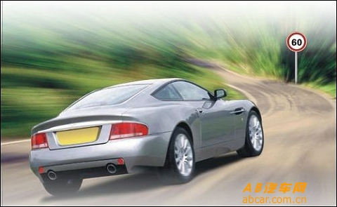
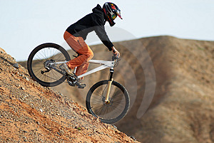

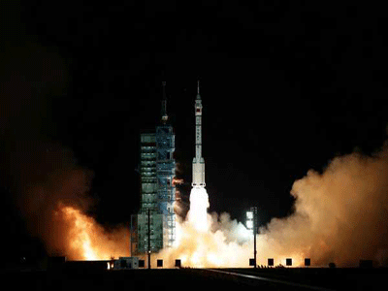
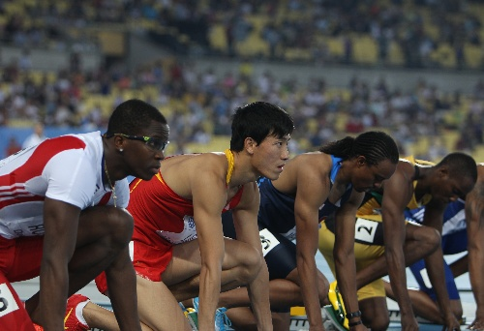

学校：德州市第二中学
姓名: 牛卫涛
联系方式：18205341839

课  题 |  | - 匀变速直线运动的  速度与位移的关系 | 课  型 | 新授课
教 材 分 析 |  | 本节的内容是让学生熟练运用匀变速直线运动的位移与速度的关系来解决实际问题.教材先是通过一个例题的求解，利用公式x=v₀t+ 1/2at²和v=v₀+at推导出了位移与速度的关系：v²-v₀²=2ax.到本节为止匀变速直线运动的速度—时间关系、位移—时间关系、速度—位移关系就都学习了.解题过程中应注意对学生思维的引导，分析物理情景并画出运动示意图，选择合适的公式进行求解，并培养学生规范书写的习惯，解答后注意解题规律.学生解题能力的培养有一个循序渐进的过程，注意选取的题目应由浅入深，不宜太急.
教 学 目 标 |  | 1．知识与技能  （1）理解匀变速直线运动的速度与位移的关系。  （2）掌握匀变速直线运动的位移、速度、加速度和时间的关系，会用公式解决匀变速直线运动的实际问题。  （3）提高匀变速直线运动的分析能力，着重物理情景的过程分析，从而得到一般的学习方法和思维方式。  2．过程与方法  （1）通过位移与速度关系式的推导和应用过程使学生进一步领会运用数学工具解决物理问题的方法。  （2）通过对实例、例题和习题中物理过程的分析，使学生继续学习并习惯运用画运动示意图对物体运动过程进行分析和描述的方法。  3．情感态度与价值观  （1）经历发现问题，提出问题到自己解决问题的过程，培养学生的问题意识及思维能力。  （2）培养学生将物理知识应用于生活和实践的认识。  （3）通过小组讨论的合作学习，提高课堂效率，发挥学生主动的学习意识，并培养学生团结协作的能力。通过小组竞争，培养学生竞争意识。
教 学 重、难 点 |  | 教学重点  （l）匀变速直线运动的速度与位移关系的推导．  （2）灵活应用匀变速直线运动的速度-时间公式、位移-时间公式以及速度一位移公式解决实际问题．  教学难点  （1）对速度与位移关系式的理解与应用。  （2）灵活运用所学运动学公式解决实际问题．
教 学 方 法 |  | 教学方法  本节课设计成了合作探究性学习课，即教师通过问题引入，首先引领学生回顾知识，为本节课做好知识铺垫。然后教师创设情景，学生发现问题，提出问题解决的方案，在教师的引导下，通过全班同学的讨论，自评和互评来不断完善。教师在教学中通过具体的生活情境，激发学生的求知欲望，让学生主动参与到探究的过程，成为学习的主体，积极主动地获取知识和能力。通过学生展示，锻炼学生的表达能力，组织能力。通过小组合作学习，培养学生团队的合作意识。
教学内容 | 教 学 活 动 |  |  |  | 设  计  意  图
导  入  新  课 | 新课引入：  学生活动：观看十一国庆期间发生的交通事故新闻，高速公路上的限速图片等。  教师活动：请同学们思考一下，公路上规定汽车通过该路段的最高时速有何意义？提出高速公路最高时速和安全距离之间有关系。 |  |  |  | 让学生在上课初就知道本节课的学习目标，有助于提高课堂效率。
导  入  新  课 | 知识回顾：  通过大屏幕展现匀变速直线运动的两个规律。  - 速度与时间的关系  - 位移与时间的关系 |  |  |  | 为本节课做好知识铺垫。
新  课  教  学  主  要  过  程  新  课  教  学  主  要  过  程  新  课  教  学  主  要  过  程  新  课  教  学  主  要  过  程  板  书  设  计 | 新课教学：（速度与位移关系的提出）  【创设情境】  射击时，火药在枪筒中燃烧。燃气膨胀，推动弹头加速运动。我们把子弹在枪筒中的运动看做匀加速直线运动，假设子弹的加速度是a＝5×10⁵m/s²,枪筒长x＝0.64m，计算子弹射出枪口时的速度。  教师活动：教师设置三个问题;  - 研究对象是什么，它在做什么运动？  - 已知量有哪些？求什么？  - 如何选择公式求解？  学生活动：前两个问题学生采取抢答的方式回答。  教师活动：在学生回答前两个问题的同时，教师把运动图示画在黑板上，并标上各个已知量和待求量。  学生活动：学生继续抢答第三个问题  教师板书：$x=\frac{1}{2}{\text{at}}^{2}$ $⇒$$t$$⇒$$v=\text{at}$$⇒$$v$  并强调运动学部分的解题思路及养成良好的学习习惯，让学生按照思路独立求解此题。  学生活动：独立求解  学生求解遇到困难，明确困难的原因是求解时间t时运算量太大，教师引导学生提出解决问题的办法。即：不求t的具体数值，将t的表达式带入位移表达式，得出$v=\sqrt{2\text{ax}}$，简化了运算量。  教师活动：提出$v=\sqrt{2\text{ax}}$公式的得出是在初速度等于零的条件下推出来的。若初速不为零，速度与位移的关系是什么样的呢？  【公式推导】  学生活动：一名学生板演推导过程，其他学生将推导过程写到学案上。  由得代入位移公式，  即：$v^{2}−v_{0}^{2}=2\text{ax}$  教师活动：总结结论并强调此公式的重要性即：当不涉及时间时，用此公式求解较为方便。  教师引导学生，从三个方面加强对公式的理解。  - 公式中各量的含义？  - 公式是矢量式还是标量式？  3、公式的适用条件是什么？  【公式应用】  实例探究1：  教师活动：播放波音747飞机背着奋进号航天飞机降落的情境，提出问题。  例1、某飞机着陆时的速度是216km/h，随后匀减速滑行，加速度的  大小是2m/s².机场的跑道至少要多长才能使飞机安全的停下来？  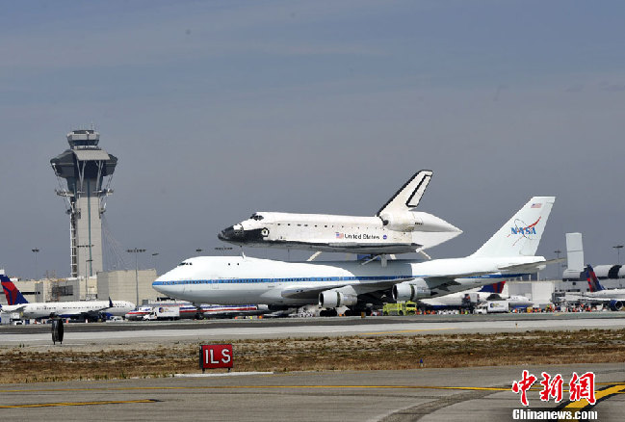  教师活动：提示学生按照正确的解题思路，独立思考求解此题。  学生活动：安排一名学生上台板演。其余学生做在学案上。  教师活动：分析学生做题过程，指出问题，并提出做题的规范。  实例探究2：  教师活动：播放高台滑雪运动员的运动情境，提出问题。  例2、一个高山滑雪的人,从100 m长的山坡上匀加速滑下,初速度为5 m/s,末速度为15 m/s,  （1）他运动的加速度大小为多少?  （2）通过这段山坡需用多长时间?  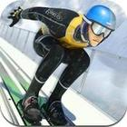  学生活动：先独立完成题目，然后小组讨论解题过程，相互讲解，最后派代表在投影上展示。  教师活动：通过学生讲解的时间求法，提出新问题，是否还有其他的方法求解？  学生活动：同桌讨论，提出方案，体会一题多解。  教师活动：教师逐一展示学生思路，共有三种方法求时间。即：  $x=\frac{1}{2}(v+v_{0})t$  近而提出新的问题：在没有第一问的情况下，选用哪个公式较为简单？如何才能正确选择公式？  学生活动：回答问题，思考选择公式的方法。  师生一起活动：教师引导学生归纳：  ①运动学物理量一共有五个，且每个公式中都只涉及四个，因此，我们只需知道其中的三个，代入对应公式，就可以求出其余的一个，若联列方程，则可求第五个物理量。  ②当题目中不涉及位移x时，选用  当题目中不涉及末速v时，选用  当题目中不涉及时间t时，选用$v^{2}−v_{0}^{2}=2\text{ax}$  当题目中不涉及加速度a时，选用$x=\frac{1}{2}(v+v_{0})t$  【小结】  教师活动：通过前面题目的分析，引导学生总结解题步骤。  学生活动：思考题目，总结解题步骤。  教师活动：课件展示：  匀变速直线运动问题的解题步骤：  (1)确定研究对象,及其运动过程。  (2)选取正方向,画出示意图。  (3)明确已知量及未知量。  (4)统一单位，选定公式列方程。  (5)求解方程，结合生活实际对结果讨论。  【我的收获】  教师活动：给学生1分时间让学生思考总结本节课的内容。  学生活动：从各个角度抢答，本节所学的内容。  速度与位移的关系式及适用条件、公式的选择方法、匀变速直线运动问题的解题步骤等。  教师活动：教师对学生的回答均赞同并提出表扬。  教师总结升华：物理来源于生活，生活中还能创设更多的物理情境，我们要养成多观察、多思考的习惯，就能够享受学习物理带给你的快乐！  【巩固练习】  1．在某城市的一条道路上，规定车辆行驶速度不得超过36km/h（以免发生交通事故）.在一次交通事故中，肇事车是一辆客车，量得这辆车紧急刹车(车轮被抱死)时留下的刹车痕迹长为9m，从厂家的技术手册中查知该客车刹车时的加速度大小为8m/s².请判断该车是否超速．  2．一辆汽车做匀减速直线运动，初速度为15m/s，加速度大小为3m/s²，求：  （1）汽车3s末速度的大小。  （2）汽车的速度减为零所经历的时间。  （3）汽车2s内的位移。  （4）汽车8s内的位移。  处理方法：第一个题目，让学生思考简述解题思路，鼓励学生用不同的方法求解。加深学生对公式的理解及应用。  第二个题目，当做课下练习。  第四节 匀变速直线运动的速度与位移的关系  $$v_{0}=0$$  1. $v=\text{at}$  2. $x=\frac{1}{2}{\text{at}}^{2}$  3．$v^{2}−v_{0}^{2}=2\text{ax}$ $v^{2}=2\text{ax}$  4. $x=\frac{1}{2}(v+v_{0})t$ $x=\frac{1}{2}\text{vt}$ |  |  |  | 学生通过抢答的方式回答问题，激发好的课堂气氛。  教学之法 贵在引导， 知识转化 妙在开窍，通过情景分析 ，层层设问质疑，使得学生的思维动起来，体现教师主导，学生主体。  师生共同突破本节的难点。  让学生上黑板作答，这种传统的方式，也是展现学生基本素质最好的方式，它能展现学生自学过程中出现的题，给老师下一步的教有一个合理的定位。  通过学生讨论加深对所学知识的理解，培养学生分析问题和解决问题的能力，并能活跃课堂气氛，提高学生学习的积极性。  学生上台讲解，锻炼学生的语言表达能力，展现学生的才华。  一题多解，提高学生对公式的灵活应用能力，总结公式的选择方法。  通过已有知识，总结经验，形成结论和步骤。  老师用赞赏的目光看待学生的总结，用抑扬顿挫的语言，结束新课，这样和学生进行了一次情感交流，更容易在感情上共鸣。  通过课堂练习完成本节课的学习目标。起到知识的深化和升华

